2007年10月高等教育自学考试全国统一命题考试
传感器与检测技术试卷
(课程代码2202)
本试卷共8页，满分100分，考试时间150分钟。
一、单项选择题(本大题共12小题，每小题2分，共24分)
1．传感器的分辨力越高，表示传感器
A.迟滞越小
B.重复性越好[本科目答案页面导航：http://zk.ikaoti.cn/zikao.htm]
C.线性度越好
D.能感知的输入变化量越小
2．属于传感器静态特性指标的是
A.量程
B.阻尼比
C.临界频率
D.固有频率
3．适合于使用红外传感器进行测量的被测物理量是
A.转速
B.温度
C.厚度
D.加速度
4．在下述位移传感器中，既适宜于测量大的线位移，又适宜于测量大的角位移的是
A.电容式传感器
B.电感式传感器
C.光栅式传感器
D.电阻应变式传感器
5．测量范围小的电容式位移传感器的类型为
A.容栅型
B.变介质型
C.变极距型
D.变极板面积型
6．当某些晶体沿一定方向受外力作用而变形时，其相应的两个相对表面产生极性相反
的电荷，去掉外力时电荷消失，这种现象称为
A.压阻效应
B.压电效应
C.应变效应
D.霍尔效应
7．热敏电阻式湿敏元件能够直接检测
A.温度
B.温度差
C.绝对湿度
D.相对湿度
8．红外光导摄像管中红外图像所产生的温度分布可以在靶面上感应出相应电压分布
图像的物理基础是[最新年份咨询qq593777558]
A.压电效应[[微信公众号：ikaoti]
B.电磁感应
C.光电效应
D.热电效应
9．便于集成化的有源带通滤波器由运算放大器和
A.RC网络组成
B.LC网络组成
C.RL网络组成
D.RLC网络组成
10．在典型噪声干扰抑制方法中，差分放大器的作用是
A.克服串扰
B.抑制共模噪声
C.抑制差模噪声
D.消除电火花干扰
11．已知信号x(t)与y(t)的互相关函数R_{xy}()，当=0时相关程度最高，则y(t)与
x(t)的互相关函数尺，R_{yx}()相关程度最高时，应满足
A.<0
B.=0
C.>0
D.=l
12．若周期信号x(t)的基波角频率为w，则其周期为
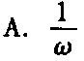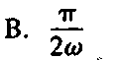
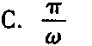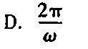
二、填空题(本大题共12小题，每小题1分，共12分)
请在每小题的空格中填上正确答案。错填、不填均无分。
13．在不致引起规定性能指标永久改变的条件下，传感器允许超过测量范围的能力称为
____________________。[[微信公众号：ikaoti]
14．检测系统中．模拟式显示在读数时易引起____________________误差。
15．光纤陀螺式角速度传感器利用了____________________相干光的干涉现象。
16．传感器在同一工作条件下，对同一被测量进行多次连续测量所得结果之间不一致程
度的指标，称为____________________。[最新年份咨询qq593777558]
17．气敏传感器是一种将检测到的气体成份和__________________转换为电信号的传感器。
18．设一圆形截面绕线式位移传感器的线圈半径为5mm，共绕制100圈，线圈总电阻为
1，则传感器的灵敏度为____________________。
19．硅芯片式流速传感器的输出信号与流速的平方根成_______________关系。
20．数据处理中使用的温度补偿方法有表格法和____________________。
21．热敏电阻常数小于零的是____________________温度系数的热敏电阻。
22．随机信号是指不能准确预测未来瞬时值，也无法用确切的__________________关系式
描述的信号。
23．当信号的标准差变为原来信号的2倍时，信号的方差变为原来信号的______倍。
24．周期信号频谱的特点是离散性、谐波性和____________________。
三、问答题(本大题共6小题，每小题4分，共24分)
25．一般情况下，如何表示传感器的稳定性?
26．简述电荷放大器的特点及电荷放大器与压电式传感器相连时的特点。
27．简要说明人工视觉系统的硬件构成。
28．简述亮度式温度传感器的工作原理。
29．写出采样定理的数学表达式，并简要回答采样定理在实际应用中的意义。
30．以表示时延量。写出x(t)的自相关函数R_{x}()的定义式，说明R_{x}()可以描述R_{x}()的哪些特征。
四、计算题(本大题共3小题，每小题8分，共24分)
31．磁栅式位移传感器测量位移时，其输出电动势为E=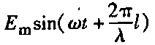，磁尺剩磁信
号的波长=2.0mm，求：
(1)若E=10sin(100t+)V，此时所测得的位移量l；
(2)在一个测量周期内此传感器所能测量的最大位移量l_{max}．
32．一种测温电路的测温范围为0℃~200℃，其电路图如图所示。
图中R_{t}=10(1+0．005t)kΩ为感温热电阻；R₀=10Kω，工作电压E=10V，M、N两点的电位差为输出电压U_{MN}．
(1)写出U_{MN}的数学表达式。
(2)求0℃到100℃时测量电路的灵敏度。
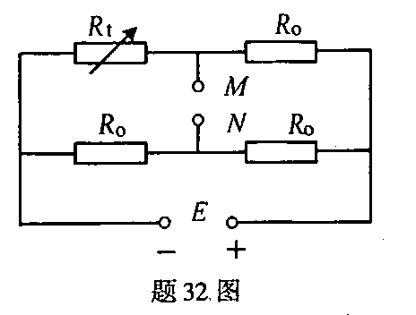
33．对于一个8位D/A转换器，试问：
(1)若最小输出电压增量为0.01V，输入代码为10110010时，输出电压U₀为多少伏?
(2)给出D/A转换器分辨率的定义，并计算该D/A转换器的分辨率。
五、应用题（本大题共2小题，每小题8分，共16分)
34．某一转速测量装置由—个霍尔传感器和一个带齿圆盘组成。其输出信号经放大器放大后由记录仪记录，记录纸记录的信号如图所示。
(1)当带齿圆盘的齿数为z=12，求被测转速为每分钟多少转?
(2)带齿回盘的材料采用铜材是否可行?为什么?
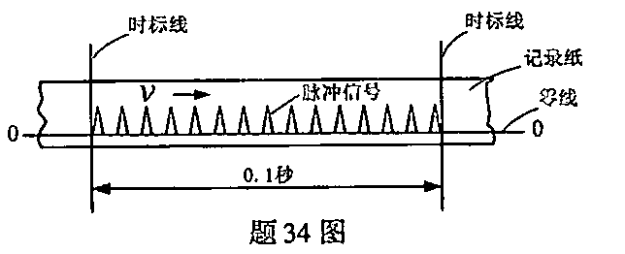
35．图(a)所示矩形函数x(t)的频谱为双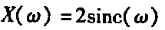，求图(b)所示信号f(t)的频谱以F(w)，并画出其幅值谱图。(定义：
